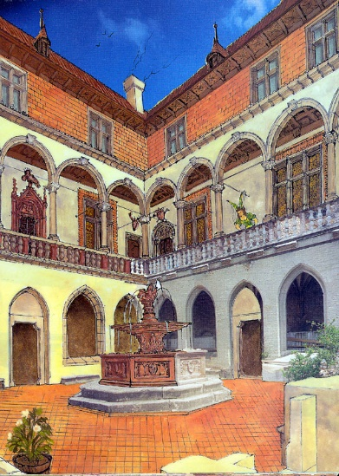

|  |  |  |
| --- | --- | --- |
| **03279** | ***2.*** | **03281** |

Milyen hangszereken játszhattak, válaszd ki az alábbi szövegből és írd a megfelelő kép alá! Húzd át annak a hangszernek a képét, amely nem lehetett Mátyás udvarában!

A királyi kórus létszáma Mátyás korára elérte a 40 főt, s a külföldi vendégek egybehangzóan, mint Európa egyik legjobb együttesét dicsérték, amely vetekedhetett magával a pápai kórussal. Az énekkarnak saját iskolája, orgonistája és fúvószenészei voltak, s a gregorián ének művelése mellett műsorán a kor legigényesebb kompozíciós stílusában írt többszólamú művek is elhangzottak. Mátyás levelezést folytatott külföldi zenészek idehozatala érdekében. Az 1480-as években működött Magyarországon Johannes Stockem flamand énekes-zeneszerző, és ugyancsak ekkortájt Verjus (Jean Cornuel) és Erasmus Lapicida. Beatrix királynénak külön énekkara volt, s ő maga is hárfázott. A királyi pár fehérvári esküvőjének zenei pompáját lelkes hangú leírások dicsérték. Ugyancsak Mátyás udvarának zenész vendége volt Pietro Bono lantos, s a király komoly erőfeszítéseket tett, hogy udvara számára szerződtesse a híres orgonistát, Paul Hofhaimert.

|  |  |  |
| --- | --- | --- |
|  | 6. |  |
| 7. |  |
| 8. |  |
| 9. |  |
| 10. |  |
| **sorminta_szsorminta_szsorminta_szsorminta_szsorminta_sz** | 11. |  |

|  |  |  |
| --- | --- | --- |
| hárfa |  |  |
| ***hárfa*** |  |  |
| orgona | fuvos | lant |
| ***orgona*** | ***fuvola vagy fúvós hangszer*** | ***lant*** |

*Minden helyes válasz egy item.*

*Minden helyesen áthúzott kép egy item.*